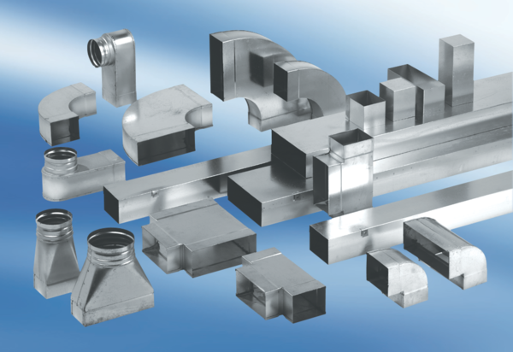Adapter, aszimmetrikus USAN55/220/100Csomagolási egység: 1 darabVálaszték: K
Termékszám: 0055.0660Gyártó: MAICO

